- 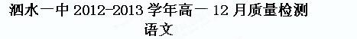
基础积累（每小题3分，30分）
1.下列词语中，加点的字读音正确的一组是（ ）
A.遒（qiú）劲 漫溯（sù） 绯（fěi）闻 沁（qìn）人心脾
B.衣钵（bō） 籼（xiān）米 团箕（jī） 叱咤（chà）风云
C.颓圮（pǐ） 喋（dié）血 轧（gá）票 痛入骨髓（suǐ）
D.执拗（niù） 横亘（gèn） 婆娑（suō） 五彩斑斓（rán）
2.下列词语中，没有错别字的一组是（ ）
A.惆怅 杀戮 撑长篙 暗然神伤
B.寥廓 蠕动 遭谒制 陨身不恤
C.和蔼 搅绊 意踌躇 博闻强记
D.凋谢 佳肴 万户侯 嬉笑怒骂
3.下列各句中，加点的词语使用不恰当的一项是（ ）
A.对于作文中的病句和错字，许多老师都不以为然，觉得对这些问题不必较真，学生长大了自然会解决的。
B.近日,日本政府将钓鱼岛“国有化”事件使得中日两国关系日益紧张,而日系车更是首当其冲成为“眼中钉”。
C.最近,市民许女士一不小心就遭遇了保险“鸿门宴”,酒桌上一时冲动购买了一款用不上的保险,等后悔想退保时却为时已晚。
D.请明星代言虽说有些俗套,但明星身上的光晕和人气却是商家最为看重的元素,利用明星的影响力和知名度来提升产品销量,成为营销界屡试不爽的法宝。
４.依次填入下列句子横线处的词语，最恰当的一项是（ ）
(1) 冥冥中似乎有什么使那片叶子不掉下来， 了我过去是多么邪恶。
(2) 靠近叶柄的颜色还是深绿的，但是锯齿形的边缘已染上了枯败的黄色，它
挂在离地面二十来英尺的一根藤枝上面。
(3) 在我一生漫长的黑夜里，我读过的书和人们读给我听的那些书，已经成为了一座辉煌
的巨大灯塔，为我 出了人生及心灵的最深的航道。
A．启示 傲然 指示 B．启事 傲然 揭示
C．启示 毅然 揭示 D．启事 毅然 指示
5．下列各句中，没有语病的一句是（ ）
A．21世纪的中国有没有希望，关键在于既要坚定地继承和发掘中华民族的优良传统，又要广泛地学习外国先进的科学文化。
B．提高早餐质量十分重要，早餐营养应提供占人体每天所需总量三分之二的维生素和矿物质，因而我们对待早餐一定不要马虎。
C．那几天阴雨连绵，造成他家住的平房因年久失修而大面积漏雨，屋内连个下脚的地方都没有，妻子只在这时才写信向他发一两句牢骚。
D．为及时征求和收集广大人民群众对我省“十一五”规划的意见和建议，省统计局日前在省内组织了一系列大型社会调查活动。
６.下列句子标点符号使用正确的一项是（ ）
A．对于《阿房宫赋》，前人认为：“一起突兀，一结无穷”，中间写宫室和宫女生活部分“藻丽流动”。
B．我们必须了解这样做有什么好处，不这样做有什么坏处?
C．罗汉们老到七、八十，小到六、七岁。
７．有关文学常识的表述，错误的一项是（ ）
A．司马迁的《史记》是中国第一部纪传体通史，由“本纪”“世家”“列传”三部分组成，具有极高的史学价值和文学价值。
B. 罗曼•罗兰，法国批判现实主义作家、音乐史学家、社会活动家。曾获诺贝尔文学奖，代表作有《约翰•克利斯朵夫》等。
C．《左传》是我国第一部叙事详尽的编年体历史著作，原名为《左氏春秋》，相传是春秋末年鲁国史官左丘明所作。
D．《论语》是记载春秋末期孔子及其部分弟子言行的书，为语录体，与《大学》《中庸》《孟子》，合称“四书”。
８.下列加点词语，不是古今异义的一项是（ ）
A．思厥先祖父
B．秦人视之,亦不甚惜
C．下而从六国破亡之故事
D．而犹有可以不赂而胜之之势
９.下列句中加点的“以”字和“洎牧以谗诛”，意义和用法相同的一项是（ ）
A．暴霜露，斩荆棘，以有尺寸之地 B．子孙视之不甚惜，举以予人
C．不赂者以赂者丧 D．至丹以荆卿为计，始速祸焉
１０.下列各句的句式特点与例句相同的一项是（ ）
例句：而为秦人积威之所劫
A．戍卒叫，函谷举 B．一人之心，千万人之心也。
C．赵尝五战于秦，二败而三胜。 D．苟以天下之大
二、古代诗文阅读（38分）
（一）文言文阅读（21分）
阅读下面的文言文，完成1１一14题。
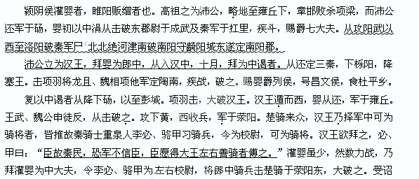
别击楚军后，绝其饷道，起阳武至襄邑。以骑渡河南，送汉王到洛阳，使北迎相国韩信军于邯郸。还至敖仓，婴迁为御史大夫。
太史公曰：吾适丰沛，问其遗老，观故萧、曹、樊哙、滕公之家，及其素，异哉所闻！方其鼓刀屠狗卖缯之时，岂自知附骥之尾^{②}，垂名汉廷，德流子孙哉？余与他广通，为言高祖功臣之兴时若此云。
（节选自《史记· 列传第三十五》）
【注】①尸：尸乡，地名。②附骥之尾：附着在千里马的尾巴上。比喻仰仗别人而成名。
11.对下列句子中加点的词的解释，不正确的一项是（ ）（3分）
A.略地至雍丘下 略：大概 B.受诏别击楚军后 别：另外
C.汉王遁而西 遁：逃跑 D.军于荥阳 军：驻扎
12.下列句子中加点的词意义和用法相同的一组是（ ）（3分）
A.①高祖之为沛公，略地至雍丘下 ②项伯夜驰之沛公军
B. ①余与他广通 ②失其所与，不知
C.①受诏别击楚军后，绝其饷道 ②吾其还也
D. ①汉王乃择军中可为骑将者 ②项伯乃夜驰之沛公军
13.文中画波浪线部分的断句，最恰当的一项是（ ）（3分）
A.从攻阳武以西／至洛阳／破秦军／尸北／北绝河津／南破南阳／守齮阳城东／遂定南阳郡
B. 从攻阳武以西至洛阳／破秦军尸北／北绝河津／南破南阳守齮阳城东／遂定南阳郡
C. 从攻阳武以西／至洛阳／破秦军尸北／北绝河津／南破南阳守齮阳城东遂／定南阳郡
D.从攻阳武以西至洛阳／破秦军／尸北／北绝河津／南破南阳／守齮阳城东／遂定南阳郡

14.把文言文阅读材料中画横线的句子翻译成现代汉语。（12分）
（1）沛公立为汉王，拜婴为郎中，从入汉中，十月，拜为中谒者。（4分）

（2）臣故秦民，恐军不信臣，臣愿得大王左右善骑者傅之。（4分）

（3）吾适丰沛，问其遗老，观故萧、曹、樊哙、滕公之家，及其素，异哉所闻！（4分）

（二）古代诗歌阅读（11分）
阅读下面这首宋词，完成15～16题。
南柯子•忆旧 仲殊
十里青山远，潮平路带沙。数声啼鸟怨年华。又是凄凉时候在天涯。

白露收残月，清风散晓霞。绿杨堤畔问荷花：记得年时沽酒那人家^{①}？
【注】①家：句末语气词，起加强语气的作用。
15．这首词的上阕在写景时用了哪些技巧？试结合诗句分析。（5分）

16．这首词抒发了作者哪些思想感情？请结合诗句简要赏析。（6分）

（三）名篇名句默写（6分）
17．补写下列名篇名句中的空缺部分。（6分）
（1）还顾望故乡，忧思以终老。 。（《涉江采芙蓉》）
（2） ， 一去三十年。 ，池鱼思故渊。《归园田居》
（3）山不厌高，水不厌深。 ， 。（《短歌行》）
三、现代文阅读（22分）
阅读下面的文字，完成18-21题。
手机
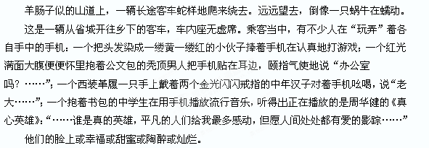
车厢最后面的角落里蜷曲着一个乡下汉子，大约三十岁左右，他蓬头垢面胡子拉碴的，身边塞着一个饱满的蛇皮袋。他是在城里打工今天回家的。他伸着脖子羡慕地看看这个的手机，瞧瞧那个的手机，偶尔咽一下口水。他的上衣口袋里也有一只手机，那是他在城里刚刚买来的。看到大家都在纷纷打电话，他忍不住掏出手机打起来：“梅花吗？我在回家的车上。嘿嘿，没事，我不是想你们吗？我天黑就到家了……”他的声音不大，生怕大家听见似的。
当客车吭哧着爬到半山腰时，车厢里有了骚动。有两个流里流气的小青年把一个小姑娘挤到窗边，动手动脚地猥亵她，一个黑胡子青年去拽小姑娘的衣 服……小姑娘发出惊恐的尖叫，她一边挣扎一边用求救的目光望着周围的乘客。遗憾的是，周围的乘客都闭上眼睛睡着了，那些打手机的乘客不知什么时侯悄悄地关了手机也闭上了眼睛。
这时，只见那个乡下汉子迅速站起来：“住手！你们干啥？”那两个流氓吓了一跳，当看清管闲事的人是谁时，不约而同地冷笑了一下，旋即放过小姑娘朝车厢后面走去。黑胡青年阴着脸，也不说话，走到跟前，从腰里摸出一把匕首猛地扎向乡下汉子的肚子……
看到血流如注的乡下汉子，车上的其他乘客被激怒了，纷纷从座位上站起来出手相救。短短几分钟的时间，就把两个流氓给捆绑起来。这当中，有人再次拨打了110，还有人拨打了120。
110把两个歹徒带走了!120把乡下汉子拉走了!
乡下汉子失血过多，最终没抢救过来。尽管车上的乘客都跟随到了医院，但没人知道乡下汉子的情况，不知道他姓甚名谁，不知道他家住哪里。警察从他的血衣里掏出了手机，准备从里面调取号码和他的亲属联系。当擦拭去手机上的斑斑血迹，在场的人都愣怔住了，因为这是一只玩具手机！
那只玩具手机是乡下汉子给他三岁的孩子买的。这是后来人们才知道的。
（选自《小小说选刊》，作者：侯发山）
18.小说描写了车上不同人打手机的情形，这样写有什么作用？（6分）

19.“乡下汉子”有哪些性格特点？请结合文章内容简要分析。（4分）

20.有人把小说的结尾改成：“警察便从他的血衣里掏出手机，手机上的血滴下来，滴成一个惊叹号！”你喜欢哪个结尾？请谈谈你的观点和具体理由。（7分）

21.下列对小说有关内容和手法的分析和概括，最恰当的两项是（ ）（5分）
A.小说以车上不少乘客“玩弄”手机的描写，来表现时尚生活的普及，突出时代科技的巨大进步，同时为下文乘客报案这一情节埋下伏笔。
B.乡下汉子手里的手机比不上别人手里的漂亮、精致，于是他心里满是不平和羡慕，不时的咽口水，这体现了乡下汉子的普通与朴实。
C.两个流里流气的小青年当着众人猥亵一个小姑娘，这种现象折射出我们当今社会极不文明的一面，而乘客起初的表现说明他们的害怕麻烦和报复。
D.乡下汉子敢于制止小青年的流氓行径，并与流氓展开搏斗，与其身份形成鲜明的对比，突出其英雄壮举的伟大，值得讴歌。
E.乘客不仅出手救助血流如注的汉子，而且还用手机联系110和120，这一细节与前文乘客玩弄手机照应；乘客陪他一起进了医院，说明这些人敢于担当。
四、作文
22．阅读下面材料，按照要求作文。（60分）
有人说荆轲是英雄，他信守承诺，舍生忘死，反抗强暴，龚自珍称赞其有“江湖侠骨”。有人说项羽是英雄，他力能扛鼎，所向披靡，虽自矜功伐，身死东城，但李清照赞颂他是“生当作人杰，死亦为鬼雄”。
罗曼·罗兰说：“我称为英雄的，并非以思想或强力称雄的人，而是靠心灵而伟大的人。”同时，他说，“在此英勇的队伍内，我把首席给予坚强与纯洁的贝多芬”……
你认为什么是真正的英雄呢？请结合你的阅读或生活，以“真正的英雄”为话题，写一篇不少700字的文章。
要求：①自定立意，自选文体，自拟标题；②所写内容不得脱离话题；③不得套作，不得抄袭；④用规范汉字书写。

参考答案：
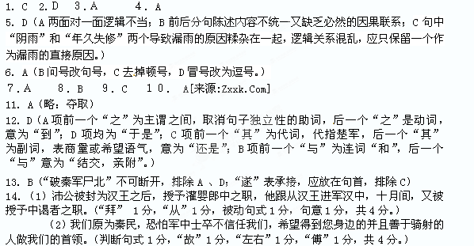（3）我曾经到过丰沛，访问当地的遗老，观看萧何、曹参、樊哙、滕公居住的地方，打听他们当年的有关故事，所听到的真是令人惊异呀！（“适”1分，“素”1分，“异哉所闻！”主谓倒装句式1分，大意1分，共4分。）
15．①写景采用了远近结合的手法。“十里青山远”是远景，写出了青山历历在目之景；“潮平路带沙”是近景，写出了潮水退去、沙迹残留的路面之状。（2分）②用了视听（动静）结合的手法。“十里青山远，潮平路带沙”是视觉描写，“数声啼鸟”是听觉描写。（1分）③“数声啼鸟怨年华”运用了拟人修辞手法，表达作者内心的愁怨。（2分）
16．①抒发了作者年华易逝、青春不再的忧伤之情，“数声啼鸟怨年华”一句可以看出这一点；②抒发了作者天涯飘泊的厌倦之情，“又是凄凉时候在天涯”一句可以看出；③抒发了作者对物是人非的复杂心情。“绿杨堤畔问荷花：记得年时沽酒那人家”，写词人站在荷塘边，想起从前路过此地，乘着酒意，观赏荷花，引发叩问：“你还记得那年买酒喝的那个醉汉么？”（每点2分）
１7.略
18.答案：（1）体现人物各自的身份，为下文写乡下汉子勇斗歹徒做铺垫。(2)与乡下汉子形成鲜明对比，突出了人物形象。(3)用《真心英雄》的歌词暗示小说主题。（每点2分，意思对即可。）
19.答：（1）纯朴朴实，从文中对他的外貌描写和他的身份特点可以看出来.(2)有点虚荣：看到大家都打手机，自己也装出打手机的样子。(3)爱家爱子：给自己的孩子买手机。(4)见义勇为：在小姑娘危险无助时，他勇敢的站出来。（每点2分，答对3点给满分）
20.答案：观点一，我喜欢原文的结尾。
理由：（1）结尾出人意料，增加了小说情节的曲折性，符合情节要有波澜的要求。(2)与前文照应，更能突出乡下汉子爱家的性格特点。(3)强调了他身份的普通，与前文对他的朴实描写照应。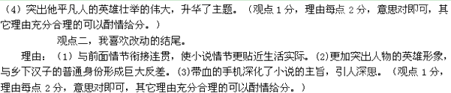
21.答案：CD（选对一项给2分，多选，错选不给分。）
解析：A项，“突出时代科技的巨大进步”属断章取义；B项，“不平”错；E项，“说明这些人敢于担当”错。

